Семейная викторина «Путешествие по сказкам»

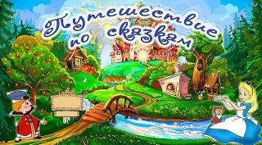
Уважаемые родители,
проводя время в семейном кругу с детьми,
предлагаю отправиться в путешествие по сказкам!

- В какой сказке старуха была то купчихой, то царицей, а потом сидела у разбитого корыта?
- В какой сказке щука разговаривала человеческим голосом, а печь ехала, как машина?
- В какой сказке 3 людей тащили овощ из земли?
- В какой сказке медведь нес девочку домой в коробке за спиной вместе с пирогами?
- В какой сказке некрасивый утенок превратился в прекрасного лебедя?
- В какой сказке под грибом пятеро животных поместилось?
- Самый хитрый сказочный агроном, который два года подряд обманывал своего партнёра по бизнесу и лишал его дохода.
- Самая известная героиня русской народной сказки, которая выпускала золотую продукцию.
- А этот герой вместо семян посадил денежные знаки и ждал миллионной прибыли.
- Назовите имя сказочного царя-долгожителя.
- Назовите грозное оружие Соловья Разбойника.
- Поляки называют её Едзина, чехи – Езинка, словаки – Еже Баба, а как называем её мы?
- Назовите место рождения Колобка
- Назовите единственную героиню сказки «Репка», имя которой нам известно?
- Назовите сказочный персонаж, лезущий вон из кожи?
- Как называется деталь женского платья, в которой помещаются озёра, лебеди и другие элементы окружающей среды?
- Какой сказочный головной убор нельзя нарисовать?
- Назовите «рабочее место» кота учёного?
- В нем 38 попугаев, 6 мартышек и 1 слонёнок. Кто это?
- Кем приходилась сказочной Золушке добрая волшебница?
- Какие сказочные герои прожили «30 лет и 3 года»?

Справились со всеми вопросами! Молодцы!

